2019年报

年报发布之后，广大网民得出了一致性的结论，那就是万科藏利润了。

原来大家发现，万科收入增幅25%，利润增速仅有15%，而导致利润增速较低的重大原因就是本期多了100亿的土地增值税！如图：

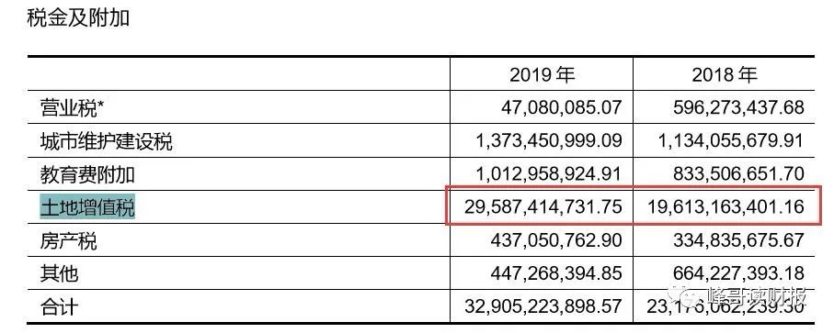

万科对此的解释是什么呢？如图：

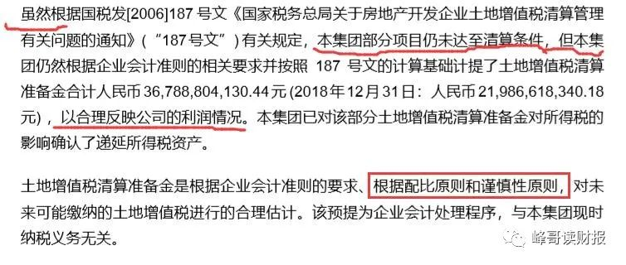

**但是请注意，万科的做法在会计上不仅正确，而且非常正确。**

土地增值税算是企业的一种成本，但是这种成本只有在税务局最终清算的时候才能确定，因为税法规定土地增值税需要在房产出售完毕（85%）的时候缴纳，没有出售完毕不需要缴纳。

**这个时候，由于企业卖房是一天一天逐步完成的，那么如果不在卖房的同时预估土地增值税金额，那么企业的利润表很有可能是前面卖房的时候盈利，而到了清算的时候来个巨亏（缴了土增税），非常的不合理。**

而会计上讲的是相关性、配比原则，因此房企就需要在平时卖房的时候就把将来需要交的土增税预估进去，以更好地反映盈利情况。

但是问题就在于估计，到底估计多少才合理呢？

我想除了各房产项目自己的会计负责人，谁也不知道。

这让我想起了知乎上的一个提问“如何在不违反会计准则的情况下增加300万利润”，万科看到这个问题之后笑而不语。

**在全国各地坐拥上千楼盘，在售楼盘数百，年成交量十万套，任凭毕马威有十八般武艺，也不可能在短短3个月的时间内把土地增值税的底细摸清。**

我们首先从报表中取数。其中，增值税准备金来自于其他应付款明细，土地增值税来自于税金及附加明细，然后计算出上年的准备金占本年土地增值税的比例，如表所示：

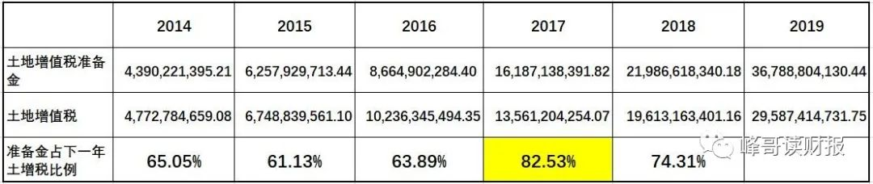

可以看出2017年的比例突然增高，因此有迹象表明2017年万科多计提了土地增值税准备金。

然后从另一个角度考虑，由于土地增值税的多少主要是和增值状况相关，因此我们考虑毛利情况。如表所示：

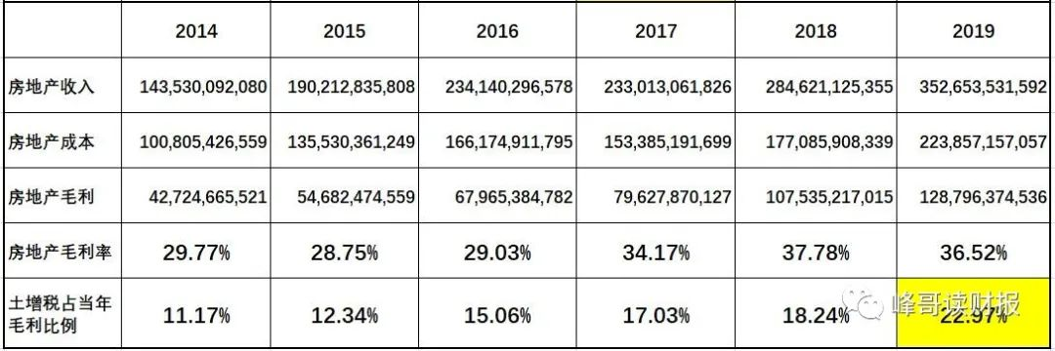

这里面的情况是，随着毛利率逐步升高，土地增值税占毛利的比重也在逐步升高，看似非常合理。可问题出在了2019年。

2019年实际的毛利率相比2018年是降低的，按理说相应的土地增值税也会相应降低，可这里的比例反而迅速上升。

**如果2019年仍然按照2018年比例计算，那么万科2019年多提准备金大约60亿，影响利润大约是45亿。**

最后算来算去，对投资的作用大吗？

**实际上并不大，一个是我的计算可能根本方向就错了，二是如此细致的计算容易让投资走入锱铢必较的误区。**

实际上想得出万科是否低估，根本不需要计算这么多。告诉你一点，当年姚老板准备收购万科的时候，万科的市盈率是9倍。